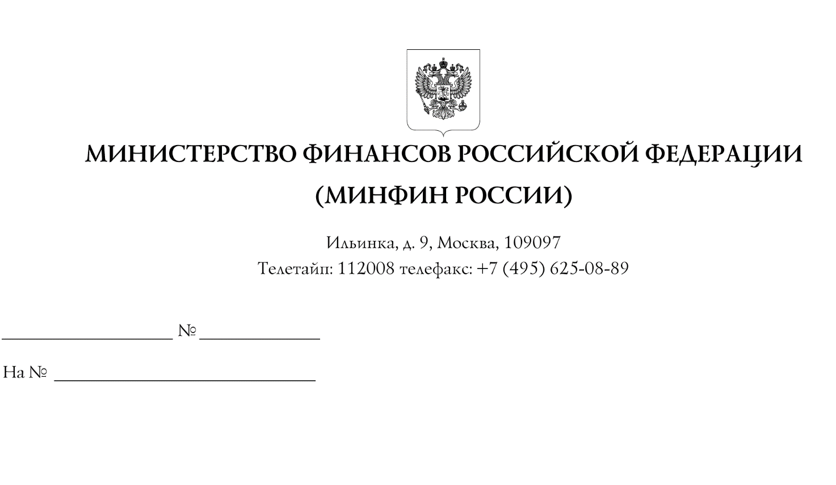
Участникам
контрактной системы
O направлении информации о применении
Федерального закона от 5 апреля 2013 г. № 44-ФЗ
"О контрактной системе в сфере закупок товаров,
работ, услуг для обеспечения государственных
и муниципальных нужд" в части определения отдельными заказчиками объема закупок у субъектов малого предпринимательства, социально ориентированных некоммерческих организаций
Информационное письмо

В связи с поступающими вопросами о применении положений
Федерального закона от 5 апреля 2013 г. № 44-ФЗ "О контрактной системе
в сфере закупок товаров, работ, услуг для обеспечения государственных
и муниципальных нужд" (далее - Закон № 44-ФЗ) в редакции Федерального закона
от 26 марта 2022 г. № 64-ФЗ "О внесении изменений в отдельные законодательные акты Российской Федерации" Департамент бюджетной политики в сфере контрактной системы Минфина России (далее - Департамент), руководствуясь пунктом 4.6.1 Положения о Департаменте бюджетной политики в сфере
контрактной системы Министерства финансов Российской Федерации, утвержденного приказом Минфина России от 29 мая 2017 г. № 389 "Об утверждении Положения о Департаменте бюджетной политики в сфере контрактной системы Министерства финансов Российской Федерации", сообщает следующее.
В соответствии с частью 1 статьи 30 Закона № 44-ФЗ заказчики обязаны осуществлять закупки у субъектов малого предпринимательства, социально ориентированных некоммерческих организаций в объеме не менее чем 25 процентов совокупного годового объема закупок (далее - СГОЗ), рассчитанного с учетом
части 1¹ указанной статьи.
Частью 71 статьи 112 Закона № 44-ФЗ установлено, что в 2022 и 2023 годах
при определении заказчиками из числа федеральных органов исполнительной
власти или органов исполнительной власти субъектов Российской Федерации, подведомственных им государственных учреждений или государственных унитарных предприятий, а также муниципальных медицинских организаций
объема закупок, предусмотренного частью 1 статьи 30 Закона № 44-ФЗ,
в расчет СГОЗ не включаются закупки лекарственных препаратов для медицинского применения и медицинских изделий.
Положения Закона № 44-ФЗ не содержат запрета осуществления в соответствии с положениями части 1 статьи 30 Закона № 44-ФЗ указанными в части 71 статьи 112 Закона № 44-ФЗ заказчиками закупок у субъектов малого предпринимательства
и социально ориентированных некоммерческих организаций лекарственных препаратов для медицинского применения и медицинских изделий.
При осуществлении таких закупок, они учитываются в объеме закупок,
которые осуществлены у субъектов малого предпринимательства,
социально ориентированных некоммерческих организаций.
Настоящее письмо не является правовым актом и носит
информационный характер.

Директор Департамента Т.П. Демидова

